WRITEUP ATTACK AND DEFENSE LKSN SMK CYBER 2023



TEAM NAME : Kepulauan Riau
MEMBER TEAM : - Muhammad Reza Pahlevi
- Raja Alif Alfa At-Thaariq

ATTACK MACHINE

Vulnerabiltity:
Python Prototype Pollution
Injection JSON Class Request (UpNp Service)

Diberikan sebuah server machine milik saya dan list server, challenge dan team-team lain menggunakan API atau url website AnD khusus yang disediakan di bagian Documentation dan bisa diakses melalui SSH menggunakan private key tanpa password. Selain itu hasil scanning nmap juga menunjukkan adanya 4 port yaitu: SSH (22), UpNp (5000), 7187 (JSON) dan 13378 (Netcat server) sehingga proses attack machine dapat dilakukan tanpa melalui SSH.
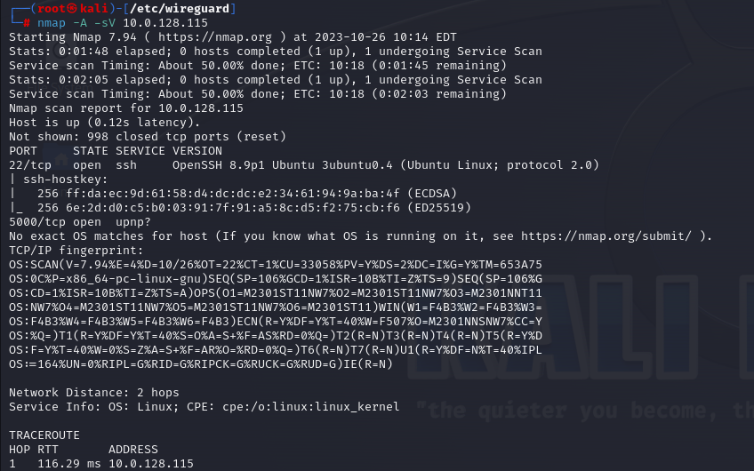
Note: Untuk Port 7187 dan 13378 saya lupa nomor port dan service yang sesuai hasil nmap. Maaf kan saya jika salah
Setelah mengamati hasil nmap atas machine saya (berlaku buat seluruh machine team lain) Saya mengetahui ada vulnerability pada port 5000 (UpNp) dan terdapat file python pada website tersebut yang terletak di /home/ubuntu/web/(namasoal)/chall.py dengan framework flask terhadap website tersebut
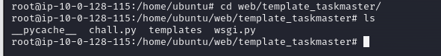
Berdasarkan script tersebut terdapat 3 path yang berfungsi pada port 5000 (UpNp) yaitu /welcome, /safeopenerdomain dan /secret-task-manager. Mengamati dan belajar script tersebut membuat saya paham ada cara untuk masuk ke shell machine team lain menggunakan port tersebut yaitu pada path secret-task-manager dengan mengirimkan JSON requests pada service tersebut dan rolenya adalah lks-winner serta mengirimkan task atau command buat reverse shell pada port service tersebut.
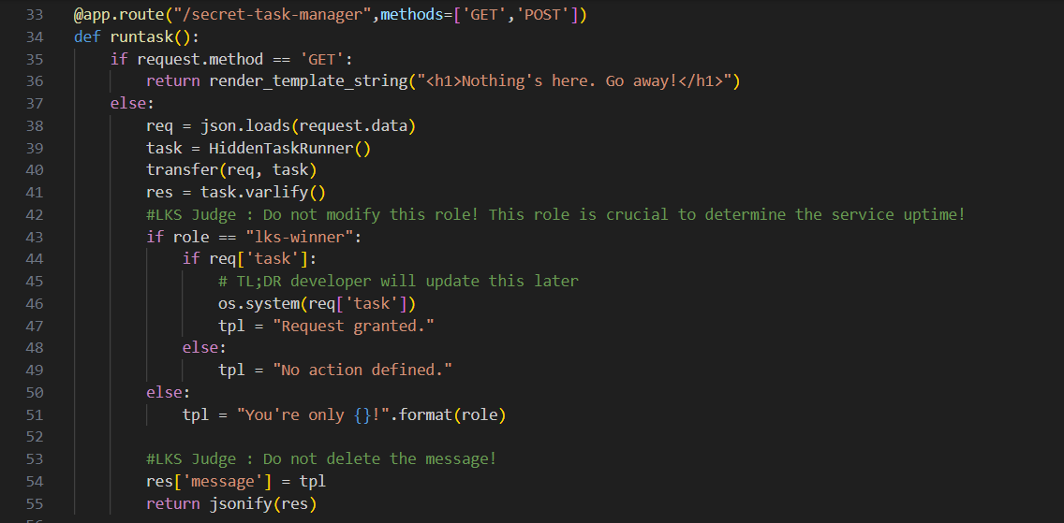
Namun Ketika dijalankan secara normal ada yang aneh yaitu json request yang saya kirim tidak berjalan sebagaimana yang saya jabarkan. Hingga setelah istirahat, saya menemukan solusinya yaitu script python tersebut merupakan vulnerability Python Prototype Solution dengan Injection Class JSON Requests. Saya membaca dan mengambil referensi dari website berikut. Singkat cerita saya buat script sendiri berdasarkan permasalah tersebut yaitu Polluting other classes and global vars through globals dengan bantuan generate Chat OpenAI dan berhasil masuk ke shell machine team lain.
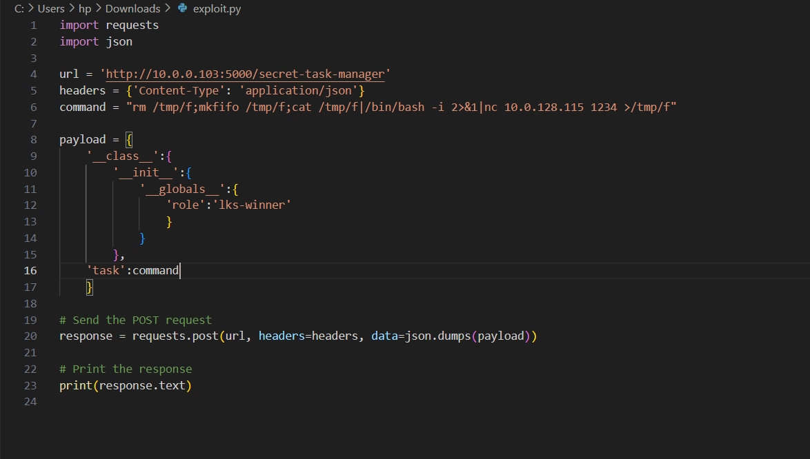
Setelah masuk ke shell team lain, saya gunakan command takeflag untuk mengambil flag pada bagian user dan root team lain karena root user pada server team lain rata-rata tidak memiliki password. Lalu submit di platform AnD seperti biasa. Saya juga tidak menjalankan script automasi karena saya tidak punya basic scripting sehingga saya putusin buat manual solve.
PATCHING MACHINE

Fail2ban, Portsentry dan Root Password

Di server yang diberikan oleh panita, kami melakukan patching berupa memberikan root user password agar user selain kami hanya mendapatkan flag user dan tidak sampai ke flag root.
Selain itu kami juga menginstall beberapa service seperti Fail2ban dan Portsenty dengan tujuan untuk memperlambat lawan yang melakukan penyerangan terhadap server yang di berikan panitia kepada kami. Setelah itu, saya melakukan monitoring logs di bagian ssh untuk mengetahui apa aja yang dilakukan penyerang terhadap server kami secara realtime dan kami juga memantau siapa aja yang masuk server kami dengan menggunakan command “w” pada server kami
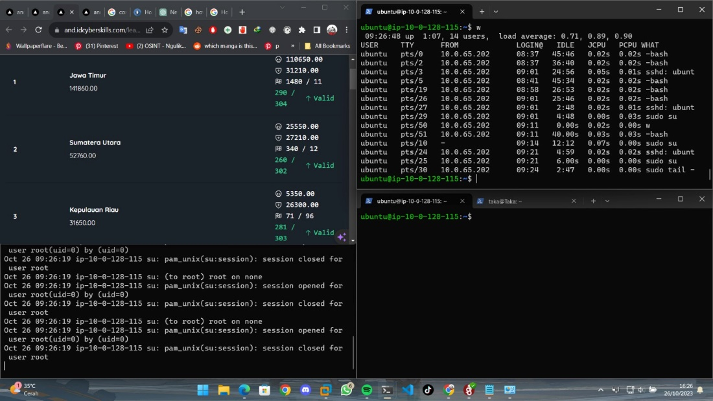
Selain itu kami juga lakukan patching pada server milik kami menggunakan fail2ban untuk mendeteksi serangan – serangan terhadapa tim lain kepada server kami seperti bruteforce dan semacamnya serta memblokir team yang ingin masuk ke server kami jika terlalu lama singgah. Selanjutnya saya menambahkan Portsenty service dengan tujuan untuk memperlambat lawan yang sedang melakukan port scaning pada server
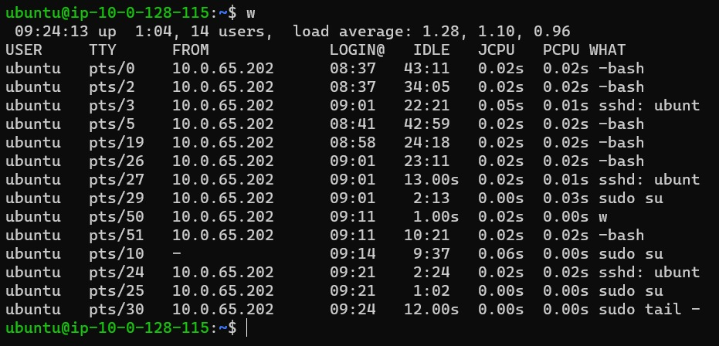

Note: ada beberapa port seperti port 7191, 11101 dan port 13371, untuk port 7191 menggunakan service golang pada server kami dan saya baru pertama kali bertemu dengan golang dengan vuln self-RCE dan traverse, dengan vuln ini kamu bisa menggunakan python jail agar bisa melakukan vuln ini. Untuk melakukan patching kalian bisa menghapus directive2 go:generate pada scipt yang tertera pada server, di kerenakan pada LKSN AnD ini tidak boleh mengubah script yang sudah ada di server maka kita harus membuat sandbox containernya terhapus setelah compilationnya di jalankan; ketika ada request compilation lagi, sandbox containernya dibikin lagi. Untuk port 11101 menggunakan PWN, untuk patching kali ini saya di buat bingung dengan menggunakan PWN dan baru pertama kali. Yang terakhir port 13371 menggunakan crypto service

